Муниципальное бюджетное общеобразовательное учреждение
средняя общеобразовательная школа села Ярославка
муниципального района Дуванский район Республики Башкортостан

Всероссийский конкурс
«Моя малая родина: природа, культура, этнос»:
Номинация «Эко-гид»

ПО РОДНОМУ СЕЛУ ЯРОСЛАВКА

Выполнила: Зуева Татьяна.
обучающаяся 9А класса
МБОУ средняя обще-
образовательная школа
с. Ярославка
Руководитель: Новоселова
Ольга Александровна,
учитель русского языка и
литературы средней
общеобразовательная
школы с.Ярославка
муниципального района
Дуванский район
Республики Башкортостан
8(960)3916682
8(347 98)36121

Дуванский район, с. Ярославка, 2020 – 2021

Цель работы: воспитание у детей и молодежи ценностного отношения к природному и культурному окружению, а также уважения к различным культурам - будет достигнута при решении следующих задач:
- привитие любви и уважение к историческим и культурным традициям башкирского и русского народов;
- привитие любви к своей малой родине, гордости за свой родной край;
- знакомство с природными и историческими памятниками родного села;
- привлечение внимания детей к комплексному изучению и сохранению природного и культурного наследия своей малой родины, национального ландшафта.

Технологическая карта экскурсии

1.Название экскурсии | По родному селу
2. Тема экскурсии | Знакомство с интересными местами села Ярославка и его окрестностей
3.Вид экскурсии | Автобусная
4. Состав экскурсантов | Для детей старшего возраста и взрослого населения
5. Протяженность | 18 километров
6. Продолжительность | 3,5 часа
7. Маршрут | Ключ Ярослав, Пареновка, Тавренная береза, Водолеевка, Вербовка, лог Арикы-юрт, Сосновка, Сибирский тракт, Никольский храм, Чёрный ключ, река Мелекес, улица Механизаторов, Касабановское болото, гора Гладкая.
8.Остановки | 1.Ключ Ярослав. 2. Тавренная береза.3. Водолеевка. 4. Лог Арикы-Юрт. 5. Центр села. 6. Черный ключ. 7. Улица Механизаторов. 8. Касабановское болото.

«Портфель» экскурсовода

- Топографическая карта маршрута
- Договорное Письмо 1802 года (фотография)
- Первые дома в Пареновке (рисунок)
- Знак (тавро) на березе
- Мельница Водолеевых (рисунок)
- Эмблема праздника «Ярославские свиристели»(фотография)
- Видеофрагмент праздника «Ярославские свиристели»
- Подписание Договорного письма (рисунок)
- Никольский храм(фотография)
- Черный Ключ (рисунок)
- Видеофрагмент из фильма «Вечный зов»
- Книга М. Новикова ««Вечный зов» - по другую сторону кадра»
- Поселение Ярастау. Рисунок
- Минуарция Крашенинникова. (фотография)
- Пырей отогнутоостый.(фотография)
- Ковыль перистый. (фотография)
- Астрагал Гельма. (фотография)
- Видеофрагмент выступления хореографического ансамбля

Введение
Организационная часть
Добрый день! Я рада приветствовать вас. Я экскурсовод школьного музея Зуева Татьяна. Наша экскурсия будет автобусной. Тема маршрута: По родному селу Ярославка – включает в себя данные по самым значимым местам нашего села и его окрестностей. Маршрут экскурсии включает в себя такие адреса, как Ключ Ярослав, Пареновка, Тавренная береза, Водолеевка, Вербовка, лог Арикы-юрт, Сосновка, Сибирский тракт, Никольский храм, Чёрный ключ, река Мелекес, улица Механизаторов, Касабановское болото, гора Гладкая. Экскурсия начнется в 10 часов, а закончена будет в 13.30. Экскурсия начнется у ключа Ярослав и будет закончена на улице Касабановка (см. карту маршрута в портфеле экскурсовода).
И перед началом экскурсии позвольте напомнить вам правила поведения.
1. Внимательно слушать экскурсовода.
2. Не разговаривать и не заниматься посторонними делами во время рассказа и показа памятников.
3. Не отходить от группы без разрешения экскурсовода;
3. Быть осторожным и внимательным при движении рядом с автомобильной дорогой, а также при переходе через нее во время экскурсии.

Информационная часть

Маршрут «По родному селу Ярославка» познакомит вас с некоторыми из самых любимых мест в селе его окрестностей. Целью экскурсии является воспитание у детей и молодежи ценностного отношения к природному и культурному окружению, а также уважения к различным культурам народов, населяющих Республику Башкортостан. Маршрут нашего путешествия подсказали тексты Договорных писем, датированных 1802 года февраля 27 дня, 1803 года июля 12 дня, 1804 года сентября 14 дня.
(Демонстрация фотокопии Договорного Письма от 1802 года)
Мы совершим путешествие по тем местам, о которых говорится в исторических документах нашего села. Мы узнаем, как родилось наше село, как оно росло и развивалось. Узнаем, где находилось поселение башкир Ярастау, давшее название нашему селу Ярославка. Мы подойдем к горе Гладкая, памятнику природы Республики Башкортостан.
Мы узнаем, какие реликтовые растения произрастают на территории горы Гладкой. Также мы пройдем к святому источнику, где рядом находилась часовня Табынской Божьей Матери. А завершим маршрут в Касабановке, так называется самая северная часть улицы Советская. Также во время экскурсии мы будем рассказывать вам интересные легенды и предания нашего села. Желаем вам приятно провести вместе с нами это время.

Основная часть

Там, где песни льются звонко,
Смех и радость на полях –
Ярославская сторонка,
Ярославская земля!
Ярославская сторонка –
Это Родина моя!
А начинаем наше путешествие у ключа Ярослав.
Ярослав- это речка (Ерослав, Ярослав). Чаще именуется ключ Ярослав. Расположен в юго-восточной части села. В настоящее время разливается только весной во время половодья. Ключ Ярослав возник раньше села Ярославка. Впервые он упоминается в архивных документах в 1795 году, в договоре, заключенном между тастубинскими крестьянами и башкирами Большой и Малой Кущинской волости. Ручей впадает в реку Мелекес. В 19 веке ключ выступал естественной границей владений тастубинцев, ярославцев и башкир. Есть две версии названия ключа. Возможно, ключ был назван в честь башкирского старшины Ерослава. Вторая версия гласит о том, что на Ярославские земли переселялись не только крестьяне с Пермской губернии, но и с центральной России, в том числе с Ярославской губернии, вот они и решили назвать ручей, вдоль которого строилась первая улица в честь своей малой родины. Ключ Ярослав. Вот такая легенда сложена в народе про этот ключ. Кристально чистая вода из родника омолаживает, придает мужчинам силы, а девушкам – красоту. Всякий, умывшись водой ключевой, становится здоровее, никакие болезни и хвори его не берут. А по другой легенде: если влюбленные посидят вместе на скамье у Ключа да испьют его водицы, навеки будут вместе… Молодежь села любит заповедные места и стремится сохранить их. Так, несколько лет назад рядом с ключом была построена беседка, в которой можно было присесть и отдохнуть. Каждый год здесь проводятся работы по очистке от мусора. Сейчас вы можете по специальным мосткам спуститься к воде и испробовать ключевой водицы. Прохладна наша водица!
Просим занять места в автобусе. Не забудьте пристегнуть ремни безопасности. Мы проезжаем улицу Пареновка.
По многим источникам считается, что здесь были первые поселения первых жителей села вдоль Пареновского Лога. Таким образом, время образования данной улицы относят некоторые краеведы к 1770-1780 годам. По некоторым источникам именуется как поселок Пареновка. Происхождение названия неизвестно. Много версий существует. По одной из них, любили жители картошку запекать, печь, парить.
Первая улица русского села.
Несколько домиков вдоль ручья
Здесь начинается мое родное село,
Здесь зарождается жизнь – твоя и моя…
Нам немного надо времени, чтобы проехать к небольшому лесу в южной части от села Ярославка.
Непроходимые, густые леса, шумные ручьи и многоводные реки были на месте будущего поселения Ярославка. Красоту, видно, любили люди, которые решили поселиться здесь. Один из самых интересных знаков, оставленных нашими предками, был знак (тавро) на березе.
Уважаемые гости! Приглашаем вас посетить предполагаемое место произрастания тавренной березы. Выходим из автобуса! Будьте осторожны.
По нашему предположению, где-то в этом месте находился березняк, и одна из берез была с тавром.
Береза тавренная. Естественная граница владений. Упоминается в договоре 1802 г.. «От ключа Ултуруш Чишмы прямо на березу тавреную, на большую проезжающую дорогу по речке Супалье, от коей прямо Чатлык…» Во время разыскания меж в 1829 г. береза тавренная найдена не была. (Тавро (тюрк.) клеймо, выжигаемое на коже или рогах при клеймении животных.)
(демонстрация знака (тавро) на бересте)
Вот, такие интересные артефакты существуют в истории нашего села.
Мы садимся в автобус и продолжаем знакомство с нашим замечательным селом. Будьте осторожны при посадке. Юноши! Пропустите, пожалуйста, вперед девушек и женщин! Пристегните, пожалуйста, ремни безопасности!
А сейчас мы подъезжаем к очень интересному месту. Это Водолеевский пруд.
Уважаемые гости! Мы выходим из автобуса. Будьте осторожны и внимательны. Нам сейчас предстоит немного спуститься вниз от дороги.
Мы выходим к Водолеевскому пруду. Расположен он в юго-западной части села. Название этому пруду дала улица Водолеевка, за которой он расположен. А Водолеевка - это южная часть улицы Советской. Все жители улицы были по фамилии Водолеевы. Здесь жили купцы.
Водолеевский пруд – это небольшое гидротехническое сооружение было построено еще в начале 20 века. С течением времени запруда становилась слабее, ее каждый год ремонтировали, и лишь в 90 –е годы прудом в южной части села занялись серьезно. Пруд был очищен, по берегам его были убраны остатки каменных плит, коряги и другой мусор. Руководство ПУ-156 во главе с Храмцовым В.Н. много средств вложило в реконструкцию. Сюда были завезены мальки рыб, и пруд снова стал радовать жителей села. И как бы в награду за заботу о нем, сюда снова стали прилетать весной лебеди. С этим прекрасным событием связана одна легенда. Давно это было. Позарился на мясо лебяжье недобрый человек. Так получилось, что в памяти людей не сохранилось и имени его. В 50-е ли в 60-е годы случилось это. Подстрелил злой охотник лебедушку. Долго кружил над подругой лебедь. Потом взмыл в облака и камнем упал оземь. А когда горе-охотник подобрался и к нему, то тот только взглянул на него и умер. Хвастался этот человек на всю округу свой добычей, но пожилая соседка сказала ему, что напрасно совершил это преступление, не будет счастья в семье. Посмеялся лишь в ответ охотник. Но уже летом у него заболел и умер ребенок, а глаза малыша перед смертью напомнили мужчине об этой истории. Истосковавшись по маленькому сыну, покончила с собой его жена. И решил тогда уехать отсюда этот человек, но и в городе не смог беспечально жить он. Через год или два года попадает он под поезд и погибает. Лебедь – птица семейного счастья. Навредишь ей – потеряешь семью и себя потеряешь, - такой вывод делает эта легенда.
Посмотрите внимательно, какая красота открывается перед нами. Волшебная гладь воды, тополя вдали за дорогой. Так и хочется надолго остаться здесь, и любоваться природой.
А почему мы часто используем такой топоним Водолеевы?
До 1930 года межа землепользования крестьян Ярославской волости и крестьян Тастубинской волости проходила по Пареновскому логу. Таким образом, улица Водолеевка до 1930г была Тастубинской волости Вознесенского общества, хотя первые четыре дома от моста через лог были Ярославские. В этих домах проживали Завьялов Хрисанф, Завьялов Андрон и другие. Между этими домами и Водолеевской улицей была изгородь и ворота. С Ярославской стороны перед изгородью был дом Завьялова Хрисанфа, а за изгородью первый дом Водолеева Ивана Васильевича. В Водолеевской улице было 8 домов по западной стороне и 4 дома по восточной стороне улицы. Жители все были по фамилии Водолеевы, все богатые, из них один был купец 1 гильдии и один купец 3 гильдии. После коллективизации в1930 году часть земель Тастубинской волости на 1250 метров перешла к Ярославке, и улица стала единой. В настоящее время здесь расположен филиал Дуванского Многопрофильного колледжа. Огромный добротный дом купца сохранился до наших дней. Сейчас здесь располагается детский сад. А ниже к реке располагалась знаменитая Водолеевская мельница.
(Демонстрация рисунка «Водолеевская мельница»)

Водолеевская мельница была построена самой первой в селе Ярославка. Построил ее купец 1 гильдии Водолеев, прибывший сюда, в эти места из Московской губернии. Он был раскольник-старовер, и там подвергся гонениям и поэтому выбирал место для нового жительства спокойное и красивое. Размах купеческого дела Водолеева был широк. Мельница была построена тоже в южной части села Ярославка. По берегам реки Мелекес рос лес, который и использовали для строительства и мельниц, и домов. Вскоре вся южная часть села наряду с Хариновкой стала называться Водолеевкой. Так назвали ее по фамилии жителей домов. А Водолеевых стало гораздо больше. Вырастали новые семьи. И уже несколько купцов Водолеевых занимаются мукомольным производством. Была сделана на мельнице очень интересная система водосброса и накопления воды. Мололи Водолеевы пшеницу твёрдых сортов, белотурку. Затем увозили в Метели на пристань на подводах. Лошади купцов Водолеевых были приметными. У них была особая упряжь. Запрягали их тоже по-особому, чтобы все встречные знали, что это водолеевские скачут, и уступали дорогу. В Метелях у купца Водолеева была своя баржа, на ней и муку, и зерно переплавляли на реку Уфу, там, по Каме сплавляли на Волгу. В городе Самара у Водолеева был свой магазин. Там и продавали муку от Водолеева. Так, ярославское зерно было распространено по всей России.
Сейчас мы с вами находимся недалеко от бывшего дома купца Водолеева Ивана. А если посмотреть в западную сторону, то можно увидеть улицу. Таквот ее народное название звучит, как Вербовка. Почему так? Вот, такая история.
В далекие времена здесь долго был луг. Местность болотистая. Как раз то, что любят вербы. А их здесь было очень много. По праздникам и выходным дням на лугу собиралась молодежь - проходили народные гуляния, массовые игры молодежи. Окончательно улица оформилась к 1890-м годам. Итак стали называть эту улицу - Вербовка. Любят ярославцы петь и танцевать. «Ярославцы - все песенники и танцоры!»- так говорили в старые времена о жителях нашего села. Пятый раз в нашем селе проводится межрегиональный конкурс-праздник «Ярославские свиристели», праздник музыки, песни, пляски.
(Демонстрация эмблемы праздника «Ярославские свиристели»)
(Демонстрация видеофрагмента праздника «Ярославские свиристели»)
Почему улицы Зарека и Вербовка не соединились при застройке? Почему Зарека начинается сразу от левого берега Камышлов, а Вербовка от правого берега Камышлова начинается только на расстоянии 150-200 метров? Да потому, что в этом месте по правому берегу в стародавние времена располагалось болото. Территорию оно занимало небольшую от русла реки и до крайнего дома в Вербовке по ширине и от тракта и до первого большого поворота русла - примерно 500-600метров по длине, примерно 7-9 га. Произрастал здесь чахлый ольховник и камыш. За многие столетия в болоте накопился большой слой торфа. В 1933 или в 1934 году по неизвестной причине торф загорелся. Горение продолжалось года три без перерыва, даже зимой. Выгорели весь торф и древесно-кустарниковая растительность. Колхоз с этого выгоревшего торфяника в 1970 г. вывез в поля много торфа-туфа для известкования полей. И до сей поры крайние дома Вербовки, стоящие на окраине этого болота, в дождливые годы утопают в грязи, а постройки накреняются набок. Вот такие истории можно услышать от старожилов нашего села.
Мы, жители села, бережно относимся к культурным традициям наших предков. В центре села находится замечательный краеведческий музей села. Мы не только бываем там на экскурсиях, но и много делаем по истории нашего села. Встречаемся со старожилами, беседуем с ними, оформляем материалы.
Сейчас мы продолжаем нашу экскурсию. Предлагаем вам пройти в автобус. Впереди нас ожидает знаменитый лог Арыки-Юрт.
Аракы-Юрт. Другое название Винный лог. Расположен восточнее Ярославки, выступал естественной границей по договору 1802 г. «по речке Супалье, от коей прямо Чатлык и на устье лога, называемого Арикыюрт, а от него на большую ильмовую яму, с коей на Хашимово озеро…» У башкир Арык или айрык употребляется для обозначения ответвлений рек от основного русла. В топонимике Башкирии слово арык зафиксировано всего в пяти названиях, что говорит о его малой употребительности. Без сомнения, название дано башкирами соседних деревень. Предположительно название образовано от двух слов «аракы» + «юрт». «Аракы» с древнетюрского имеет значение – вино(водка), а юрта с башкирского языка переводится как жилище. Что объясняет второе, народное, название Винный лог. Именно в этом логу состоялась сделка купли-продажи земель будущего поселения Ярославка, и это событие отметили обе стороны распитием вина – Винный лог. По старинному преданию, здесь был подписан этот исторический документ, о чем говорится в стихотворении Анатолия Бельтюкова:
А как был подписан договор,
Вмиг и бочка появилась тут
Рады были русский и башкорт
Разговор теперь другой ведут:
- Будем строить мы селенье здесь,
Что красивей не было нигде…
- Ну а нам пора сбираться в путь,
Дом теперь у нас везде…
(Демонстрация рисунка «Подписание Договорного письма»)
А наш путь лежит дальше. Вот перед нами восточная часть села. Название двух улиц одно и то же. Почему? Да, просто по-другому не мог народ назвать их. Сосновка Первая и Сосновка Вторая!
Здесь раньше был густой сосновый лес. Для строительства новых домов требовалось много материалов, а он был под рукой. Могучие сосны так и просились в дело. В настоящее время под крыльцом одного из домов спрятан пень от старого , теперь даже окаменевшего дерева. Диаметр его почти 2 метра. Вот какие могучие сосны росли здесь. Жители этих улиц решили сохранить память о своих соснах, посадив сосновую аллею поперек улицам.
Из Сосновки мы попадаем в центр села Ярославка, на улицу Советская. Улица Советская - самая большая улица. Ее название сложилось исторически и подтверждается современной структурой. Это и расположение участка, и местонахождение административных зданий таких, как Правления колхоза «Знамя Октября», Дома Культуры (бывшей Никольской церкви), здания сельского Совета, универмага, почты, отделения Сбербанка, а также множества частных магазинов. А в начале 20 века здесь возвышалась Никольская церковь, белокаменная красавица. Здесь же располагались торговые ряды, где 2 раза в год шумели Ярославские ярмарки. Купеческие лавки кожевенные, мануфактурные были расположены здесь. До сих пор каменные амбары напоминают нам о той поре. Дом купца Масленникова, красивый особняк, до сих пор возвышается в центре. В нем до недавнего времени находился музей села Ярославка.
Из Москвы и до Китая
Через Пермь, Тюмень и Томск
Для доставки в Москву чая
Тракт Сибирский проведён
Знаменитый Сибирский тракт… Сколько сказано о нем? Сколько рассказано. И лишь недавно я узнала о том, что он проходил как раз по моим родным местам, а именно по территории современного северо-востока Башкирии. И по моему родному селу Ярославка. Сибирский тракт – это одна из самых длинных дорог во всем мире. Она проходит практически по всей территории России. С запада от Санкт Петербурга и Москвы и до восточных городов Кяхта, Чита и Охотск. В литературе и в народе можно встретить и другие названия. Например, «Великий кандальный путь», «Великий тракт», «Государева дорога», «Екатерининский тракт», «Московский тракт», «Московско-Иркутский тракт», «тракт Осьмая государственная дорога» и еще много других вариаций. Через наш край традиционно проходили торговые пути, соединявшие Восточную Европу с Сибирью, Среднюю Азию с Китаем.
От Бирска дорога шла на Караидель. В Мишкино старый тракт выходит на асфальт и совпадает, местами уходя в сторону, с дорогой на Караидель.
От Тастубы дорога расходится на две стороны одна идет в сторону современных сел Вознесенка, Ярославка, Сальевка с дальнейшим выходом на Красноуфимск. Другая ветка шла через Дуван, Улькунды, Месягутово и в Мечетлинский район с выходом на Красноуфимск. Пыля по дороге, шли толпы каторжников, гонимые конвойными. Усталые, оборванные, голодные, звеня кандалами, медленно шли осужденные на каторжные работы в Сибирь. Иногда они пели унылые песни, за ними на телегах ехали до ближайшей станции больные, ослабшие, умершие. За сто лет с конца XVIII по конец XIX века по Сибирскому тракту прогнали порядка 1,5 миллиона каторжан. Можно сказать, что это был еще и Великий кандальный тракт. Когда шла партия от 100 до 500 человек, то звон кандалов разносился по округе на несколько верст. Их заковывали в кандалы и связывали друг с другом. Особо опасных преступников летом везли в открытых телегах, а зимой в розвальнях, усаживая друг против друга по три человека, сзади связывая веревками, а позади саней ехал надзиратель с ружьем. Арестанты время от времени по пути сбегали и тогда стражники пополняли состав за счет первого встречного, ведь они должны были сдать партию на очередном этапе «по счету», поэтому крестьяне боялись ездить по Сибирскому тракту. По Сибирскому тракту проехало много революционеров, останавливаясь в Караидели, Тастубе, многие ночевали в этапной тюрьме.
В 1850 году в кандалах проехал замечательный русский писатель Достоевский, за ним шли петрашевцы, автор стихов "Вперед, без страха и сомнения" Плещеев, в 1864 году в кандалах прошел Чернышевский. Шли по Сибирскому тракту, конечно же, и декабристы - 96 человек, приговоренных к каторге. В 1826-1827 годах они прошли несколькими партиями. Для них условия были суровыми, в кандалах и пешком. Вскоре после их отправки, поехали в Сибирь жены декабристов: Трубецкая, Волконская и другие.
Никольский храм. Вот каким он предстает в «Дневнике Преосвященного Дионисия Епископа Уфимского, Златоустовского и частично Бирского уездов, с 18-го июня по 5-е июля 1893 года: «Церковь в селе Ярославка каменная, двухпрестольная: во имя Святителя и Чудотворца Николая и Сретения Господня. Прихожан православных мужского пола – 1358, женского пола – 1569… Священник Михаил Архангельский по отлично честному поведению и примерно усердному проповедованию Слова Божия заслуживает похвалы и благодарности…» Из документов 19 века: «…Межевая книга уфимского уезда вновь нарезанной церковной земли к позволенной строить в деревне Ерославке церковь для продовольствия священноцерковнослужителей… 1818 года 21 дня по Указу его Государя императора Александра Павловича самодержца всея Руси и прочия…учинена мера Оренбургской губернии в уфимском уезде из владения деревни Ерославки государственных крестьян к позволенной правительствующим Сенатом Синодом построить в одной деревне во имя святого Николая Чудотворца …» [А построен Никольский храм был в середине 20-х годов 19 века. Община при Никольской церкви насчитывала к началу сплошной коллективизации 813 прихожан в возрасте от 18 лет и столько же было при Успенской церкви.
(Демонстрация фотокопии фотографии Никольского храма)
25 апреля 1939 года храм был закрыт. Долгое время Никольская церковь была в запустении и была подвергнута разграблению. Окончательно разобрали ее в 1961 году. Бульдозерами вырыли весь фундамент церкви и вывезли весь мусор от разбора на дорогу, делая мост через реку Мелекас. Для строительства клуба вырыли большой котлован. Среди мусора были вырыты и вывезены на дорогу порванные ризы, кости человеческие. Все это видели трактористы, водители грузовиков, возившие останки на насыпь. Такова судьба Никольского храма. Центр села - исторический центр. Небольшой монумент на братской могиле красных партизан напоминает нам о трагическом времени Октябрьской революции и гражданской войны, когда брат шел на брата, сын против отца. Памятник солдату-освободителю возвышается на площади. 570 жителей села Ярославка были призваны на фронт. 287 человек не вернулось с полей сражений. 283 человека вернулись в родное село, продолжили трудиться в народном хозяйстве. Многие из них были тяжело ранены, жизнь их после войны оказалась короткой. Стоит перед вами солдат-освободитель на постаменте. Это наша память о людях, что ушли воевать за родину, за светлое будущее, Памятник был торжественно открыт 7 ноября 1969 года. Автор - наш земляк Устюгов Алексей Филиппович. Рядом с памятником, на гранитных плитах высечены имена всех наших освободителей.
На площади располагается Дом Культуры. Современное здание его было открыто в 1970 году. Здание ДК было построено на месте разрушенного в 30-е годы Никольского Храма. В настоящее время Дом культуры является по праву одним из лучших в Республике Башкортостан. Здесь активно функционируют творческие коллективы, лауреаты многих конкурсов – Народный хор села Ярославка, Фольклорный народный ансамбль «Вечерка», Улица Советская не только в наше время главная артерия моего села, но и в 19 веке была главной. По этой улице проходил знаменитый Сибирский тракт. Условием для прохождения тракта было несколько. Широкая дорога, церковь и наличие темницы. Улица Село (так она тогда называлась) была широкой, Никольский храм стоял, а под темницу для каторжников были использованы каменные амбары купцов. За зданием администрации села есть несколько таких помещений. В настоящее время они не используются. А в 19 веке это были магазины и складские помещения купцов села Ярославка. Здесь и содержались каторжане, которых вели в Сибирь. Сейчас мы продолжаем свой путь по улице Советская на север. Мы поворачиваем направо и останавливаемся на небольшой площадке улицы 60 лет Октября или Черный Ключ.
(Демонстрация рисунка Черного Ключа)
Черный ключ. Речка. Впадает в реку Мелекес. Название реки происходит от названия родника с темной и мутной водой. В вершине ключа большая болотина – кочки с водой между ними. В связи с распашкой полей и вырубкой лесов и кустов площадь болота сократилась. Вот как о нем написано в Договоре 1802 года: «Вниз по логу Ерослав до речки Мелекесу, от коей на лог Уксун и по оному логу идти вдоль на вершину, а от оного на вершину ж Черного Ключа …». Второе значение гидронима Черный ключ заключалось в том, что это место несло опасность людям. Много лошадей, овец и людей нашли здесь свою погибель. Название Черный ключ предостерегало людей об опасности. Черный ключ. Это место несло опасность людям. Много лошадей, овец и людей нашли здесь свою погибель. Название Черный ключ предостерегало людей об опасности. В 20-е годы, когда проходила коллективизация в стране, у крестьян забирали насильно скот из личных хозяйств. Забирали и один мужчина никак не хотел отдавать лошадей и вскоре так получилось, что у него у этого утонула в омуте Черного ключа лошадь. Получилось, что родник забрал то, что так было дорого крестьянину. Это было как предостережение. Испугавшись, другие жители села сами начали отдавать своих лошадей в колхоз.
Но совсем не так могуч,
Может быть, издалека
Протекал и Черный Ключ.
Речка Черный Ключ впадала
Так же в бурный Мелекес.
После дождиков стонала
Как взъяренный черный бес.
Вот поэтому, наверно,
Стали строить поперек
Речки домики отдельно
Чтоб их черт не уволок.
Речки домики отдельно
Чтоб их черт не уволок.
Строго перпендикулярно
Хоть и улица мала,
Против речки злой,коварной
И построена была.
Сейчас мы двигаемся дальше. Из окон автобуса мы видим главную речку нашего села Мелекес.
Мелекас (Мелекес). Речка, вдоль которой расположено село Ярославка, по обе стороны. Мелководна. Естественная граница по Договорам 1802 г., 1803г. и 1804г. «И по Балакчинской меже идти на вершину Кушай и до устья оного, от устья ж на Мелекес и по Мелекесу с левой ее стороны идти до устья Черного Ключа…». Водятся в настоящее время пескари, некрупные окуни и голавли. Протяженность реки вдоль Ярославки около 8-10 км. В ходе Генерального межевания в месте впадения речки Сандауша в реку Мелекас был поставлен знак, определяющий начало владений тастубинских крестьян (1795 г.) и башкир.[5] «Мелекеҫ» -от диалектического «мәләкәҫ» = «бәләкәс» (чередование б-м в начале слова). «Мелекеҫ» переводится как маленькое.
Село Ярославка - живописный, привольный край, кругом шумят леса, течет река Мелекес, по берегам реки растут ракиты и ольха, бьет ключик Камышлов. Дома строились из добротного леса, срубленного в окрестностях, с передним бревенчатым венцом до конька крыши и располагались они строго лицевой стороной к ручью.
А еще наше село знаменито тем, что здесь снимали художественный фильм «Вечный зов». До нашего времени сохранились дома, в которых проходили съемки, и до сих пор живы люди, принимавшие участие в массовых сценах. На территории села Ярославка были сняты 2 эпизода. Действие обоих фрагментов снимали недалеко друг от друга, по улицам Волокушино и Механизаторов. Съемки проводились летом 1973 года.
Всего за 3 дня были сняты эпизоды переезда Демьяна Инютина в новый дом и нападения банды Кафтанова на здание поселкового совета. В Ярославку артистов подвозил из Дувана специальный автобус. Здесь артисты проводили съемочный день и вечером снова уезжали. Для них был подготовлен обед. Добрые ярославские жители угощали гостей молоком. Удивительно было ярославцам наблюдать, как снимают фильм, как стоически переносят актеры тяготы такой кочевой жизни.
(Демонстрация фрагмента из фильма «Вечный зов»)
Наш земляк Михаил Михайлович Новиков, бывший партийный организатор колхоза «Знамя Октября» в то время, написал книгу ««Вечный зов» - по другую сторону кадра»
(Демонстрация книги)
А мы продолжаем путь в самую северную часть села. Это Касабановское болото. Так называют ее в народе. Касабановское болото -это низменность, ограниченная с севера и северо-запада Лысой горой, с востока и юго-востока – улицей Касабановкой (частью улицы Советской) и улицей Шалопаевкой, с юга – речкой Мелекас. Тюркское название «Касабановка» переводится как «поселение, кочевье».
Мы находимся рядом с уникальной горой-шиханом Гладкая. Народное название – гора Лысая. Почему такие названия? Вот, что рассказывают легенды. Жил в верховьях Ярастау богатый и надменный бай. Два сына джигита и красавица дочка были у него. Сыновья росли умные да ловкие. А дочка шаловливая да озорная росла. Приглянулся ей удалой Мелекес, и собралась она бежать с ним в даль светлую. Но прознал про это отец. Выставил он свои заслоны, руки растопырил в обе стороны. Но лишь улыбнулась на это Асликуль и, чуть помешкав, покружила она возле отца и побежала навстречу любимому. Слилась она с бурным потоком Мелекеса и помчали они свои воды вдаль. Там, где немного мешкала Асликуль, омут остался, а руки безутешного отца превратились в склоны горы. Сильно тосковал отец. Не ел не пил, а все старился и горбился. Стал со временем лысым и немощным. Так и стали звать гору Лысой.
Мой край родной леса и горы,
Луга, поля, кругом просторы.
Башкортостан – мой край родной,
Растут здесь ивы над рекой.
В лугах щебечут звонко птицы,
И солнце весело искрится.
Я так люблю мой край родной,
Люблю те ивы над рекой
Люблю село мое родное,
Пускай оно и небольшое.
Башкортостан – мой край родной,
Любовь к тебе всегда со мной

А откуда есть пошла Ярославка? Мы приближаемся к разгадке этой тайны. В архивных документах село называлось как деревня Ярославка. Это название созвучно тюркскому «Ярастау», что переводится как берег под горой. Именно под горой на берегу реки Мелекас и было расположено поселение башкир Ярастау.
(Демонстрация рисунка «Поселение Ярастау»)
После продажи земель башкирское население разъехалось, оставив здесь свои захоронения. Мы считаем, что вариант, связанный с башкирским названием Ярастау, наиболее убедителен. Сейчас мы находимся у подножия горы Гладкая и подходим поближе к ней.
Гора Гладкая – геологический памятник природы. Гора возвышается над окружающей местностью на 140 метров. Абсолютная высота 364,6 метра над уровнем моря. Гора сложена известняками нижнепермского возраста. Другое ее название Сальевский риф, так как сложена, как и знаменитые Стерлитамакские шиханы, органогенными карбонатами с окаменелостями рифовой морской фауны. Широта: 55.875 Долгота: 57.95. Данная гора включена в Реестр особо охраняемых природных территорий Республики Башкортостан. Встречаются редкие виды растений, включённые в Красную книгу РБ: ковыль перистый, минуарция Крашенинникова, пырей отогнутоострый.
(Демонстрация фотографий редких растений)
Вот какая удивительная гора хранит покой ярославских жителей.

Заключение
Щедра Уральская земля!
Хлебосолен твой Дуванский край.
Так раскрывай объятия свои
И гостей с радушием встречай.

Этими словами мы заканчиваем знакомство с нашим селом, носящим такое красивое имя Ярославка. Сегодня вы узнали, как зарождалось наше село, узнали, в каких красивых местах строилось наше село и какие звучные названия имеют они. Каждый топоним Договора – это целая история, которая зарождает внутри нас любовь к своей малой родине, гордость за родной край. И наша задача молодого поколения и жителей села Ярославка сохранить и преумножить богатства нашей малой родины.
Спасибо вам за внимание! Мы будем очень рады, если наша экскурсия вам понравилась. Мы ответим на все ваши вопросы. Приезжайте к нам еще. Мы приглашаем вас посетить интересные экскурсии, связанные с историей и культурой нашего села, такие, как «Дорога к храму», «По родному селу Ярославка», «Священными тропами».
На прощание мы дарим вам выступление участников хореографической студии.
(Демонстрация музыкального фрагмента)

До свидания! До новых встреч! С вами была Зуева Татьяна.

Список использованной литературы

- Асфандияров А.З. История сел и деревень Башкортостана. – Уфа. Китап, 2001. Книга 9. – 296 с.
- Бельтюков Анатолий. Сказание о Ярославке. Поэма. – Бирск, 2004. – 56 с.
- Гора Гладкая. Сборник материалов. 2010 г. – 43 с.
- Казанцев А.А. Село Ярославка в очерках, названиях, фамилиях и датах. – Издательские решения, 2017. - 220с.
- К 200-летию села Ярославки и 100-летию Успенской церкви. Сборник материалов. – 2001 г. – 31 с.
- Матвеева Ксения. Сборник материалов по истории села Ярославка. 2018 г. – 57 с.
- Материал из библиотек села, музея села Ярославки, из Дома Культуры, частных коллекций жителей села Ярославка.

Портфель экскурсовода

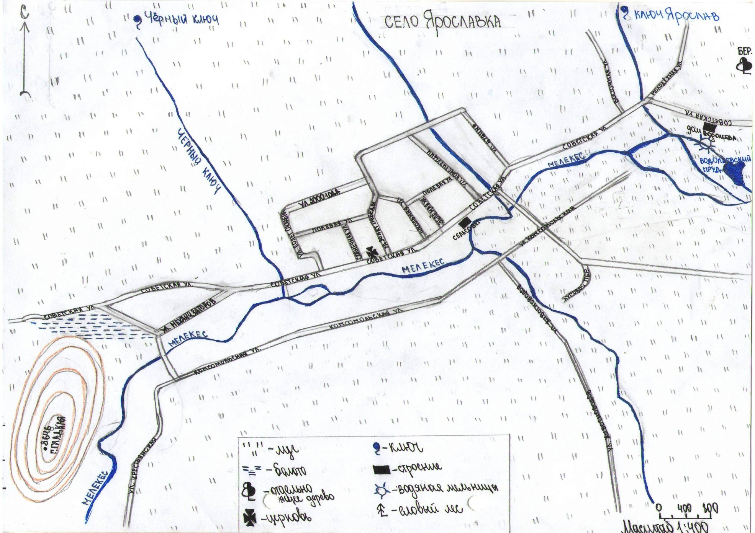
Топографическая карта маршрута

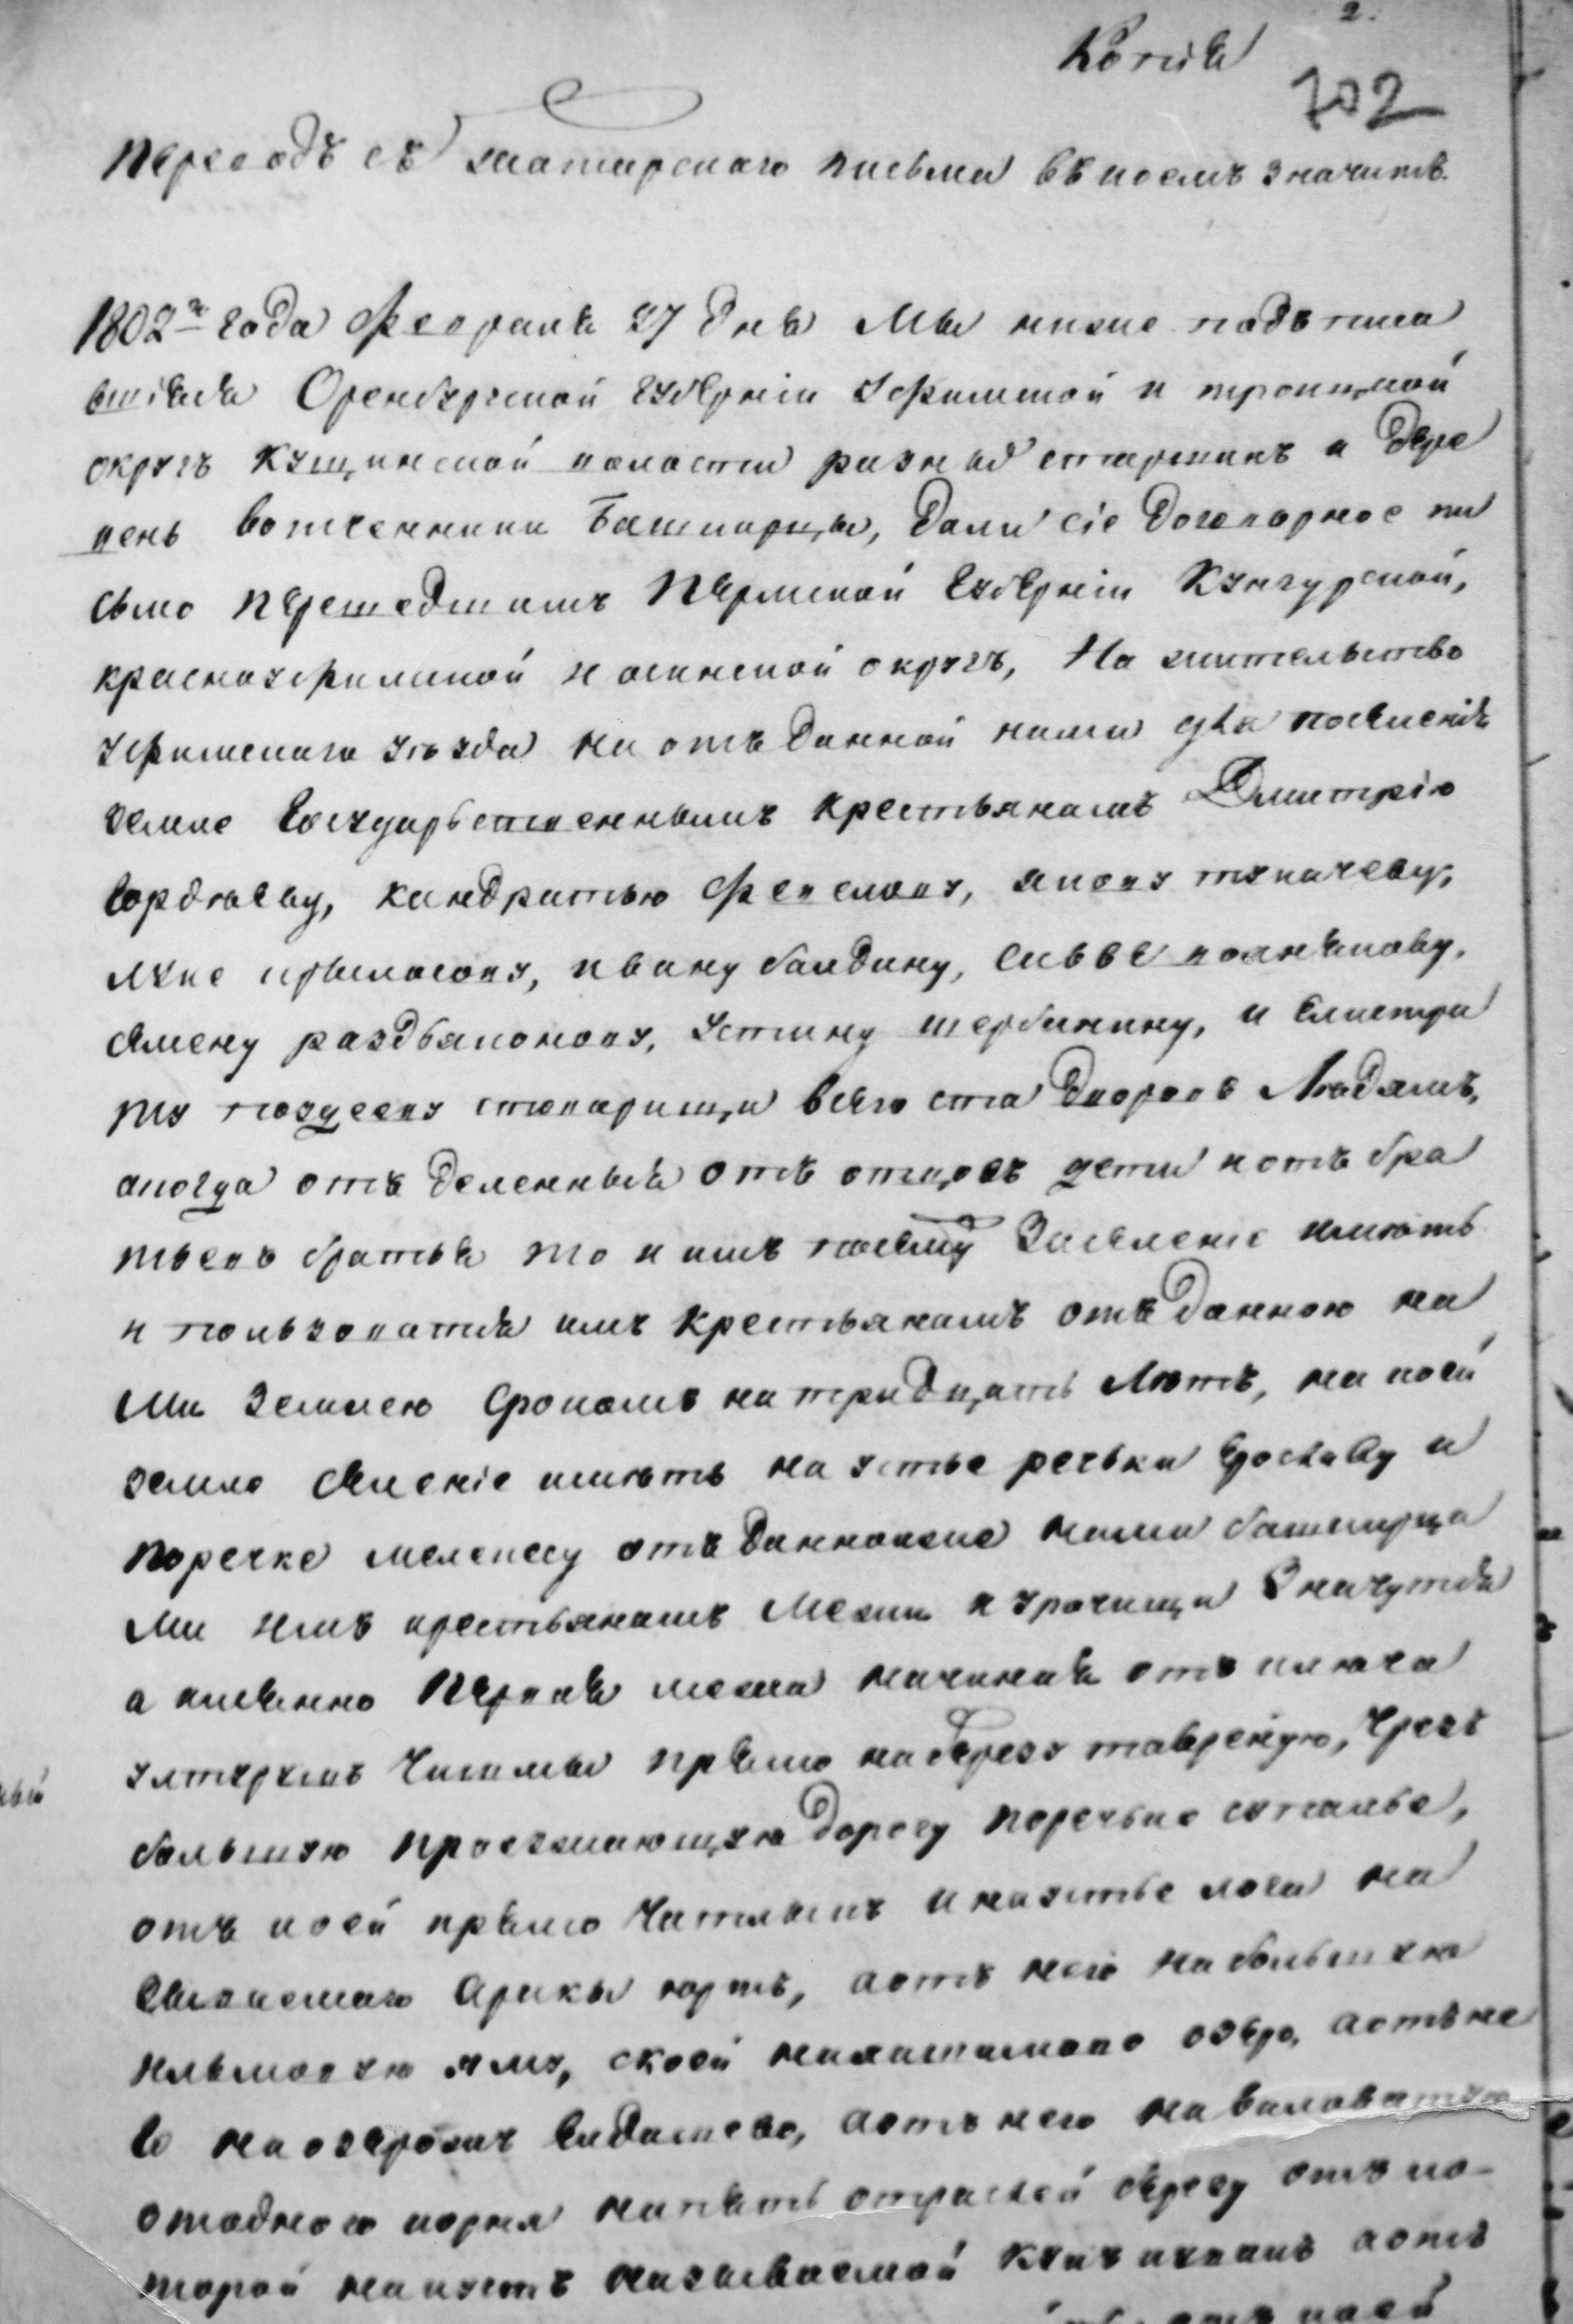
Фотокопия Договорного письма 1802 года

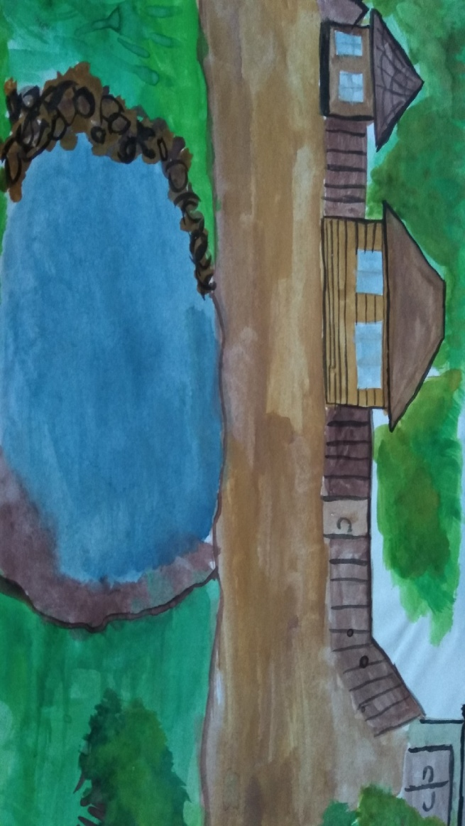

Первые дома в Пареновке. Рисунок Вечернина Владислава (Объединение «Истоки»)

Знак (тавро) на березе
Рисунок Вечернина Владислава (Объединение «Истоки»)

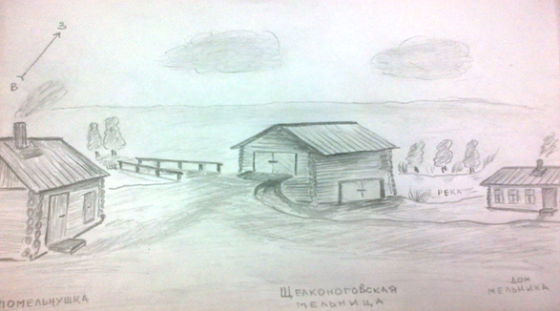
Мельница Водолеевых. Рисунок Малинина В.Г.

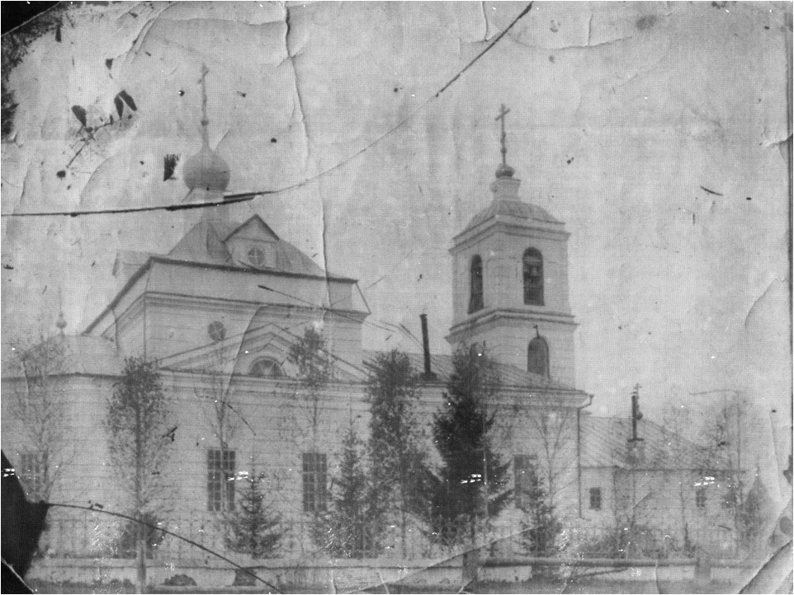
Эмблема праздника «Ярославские свиристели»

Никольский храм. Копия фотографии из семейного архива Малинина В.Г.
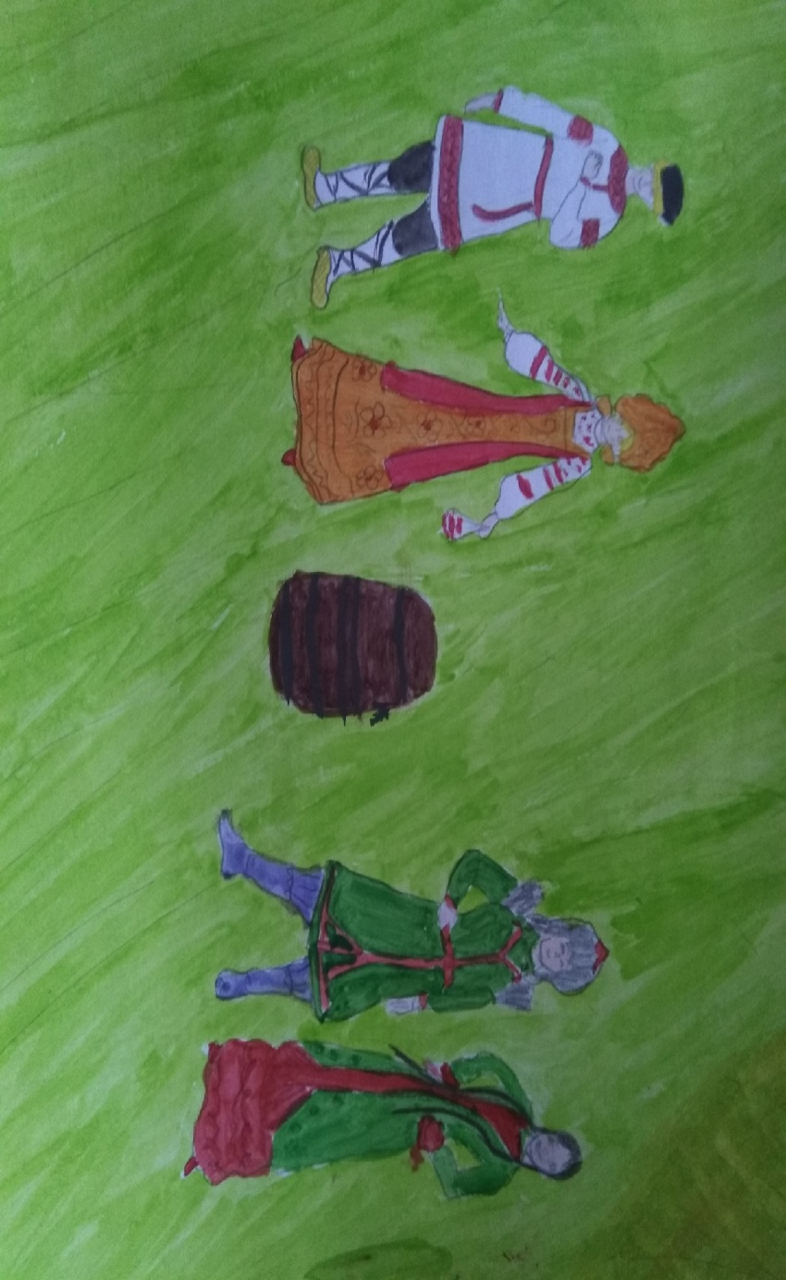

Подписание Договорного письма. Рисунок Вечернина Владислава (Объединение «Истоки»)
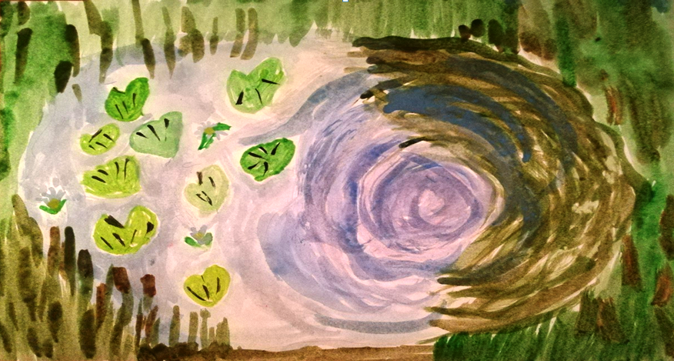
Чёрный Ключ. Рисунок Вечернина Владислава (Объединение «Истоки»)

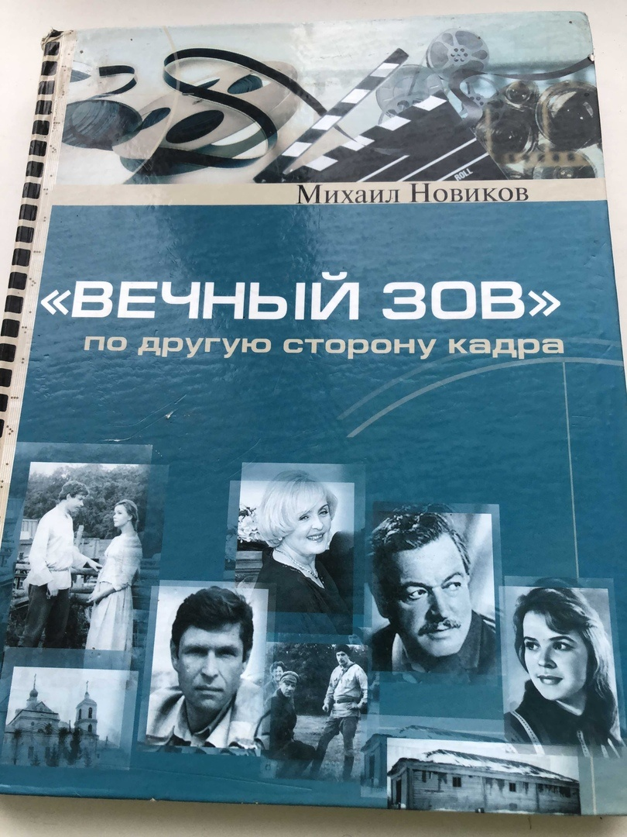

Книга М. Новикова ««Вечный зов» - по другую сторону кадра»

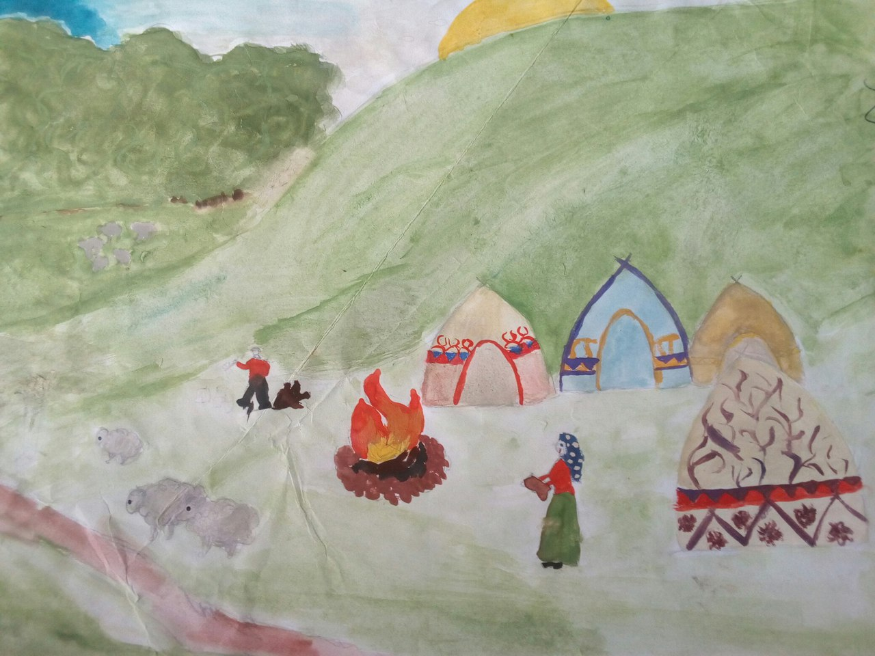

Поселение Ярастау. Рисунок Вечернина Владислава (Объединение «Истоки»)

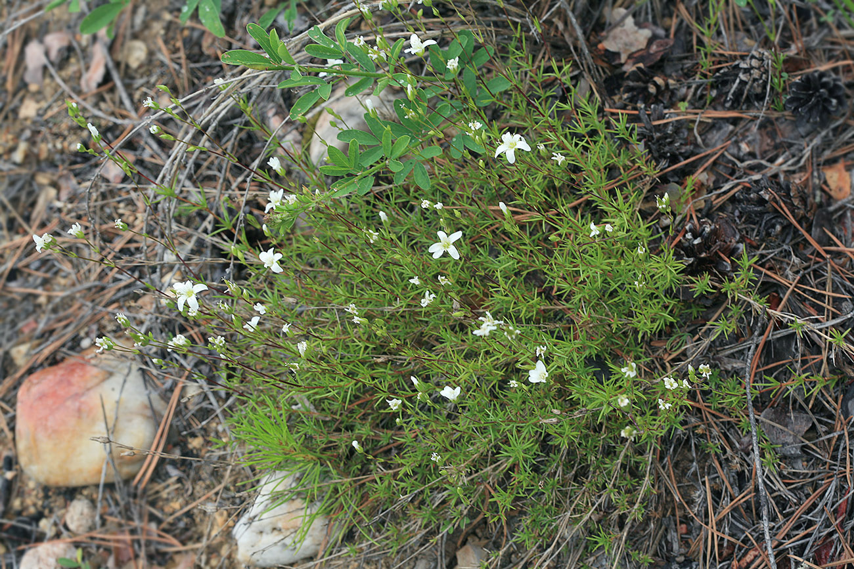

Минуарция Крашенинникова

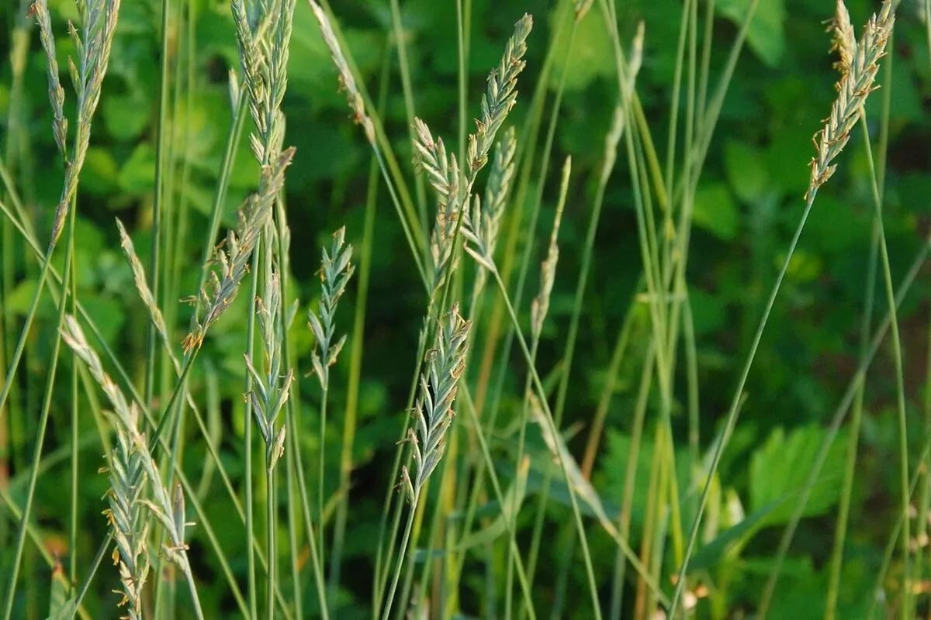
Пырей отогнутоостый

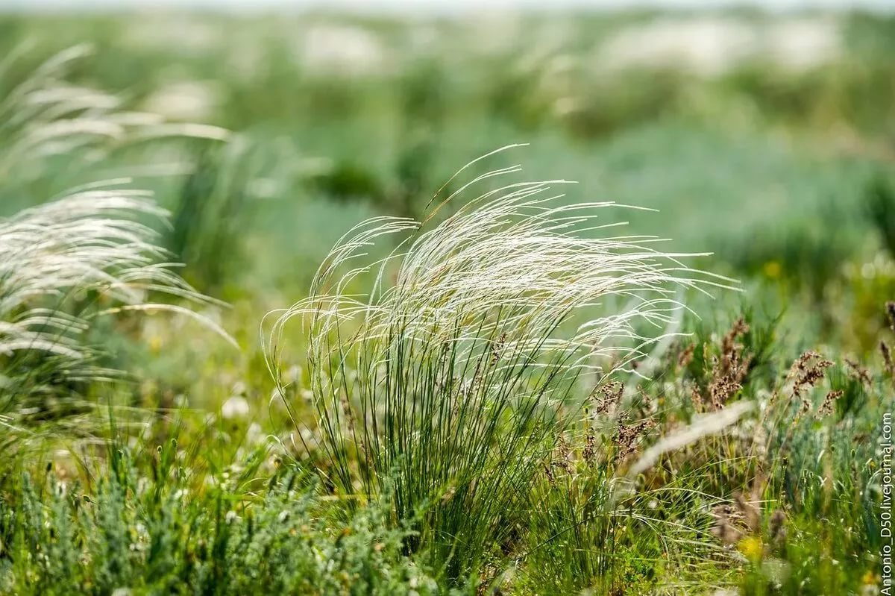
Ковыль перистый
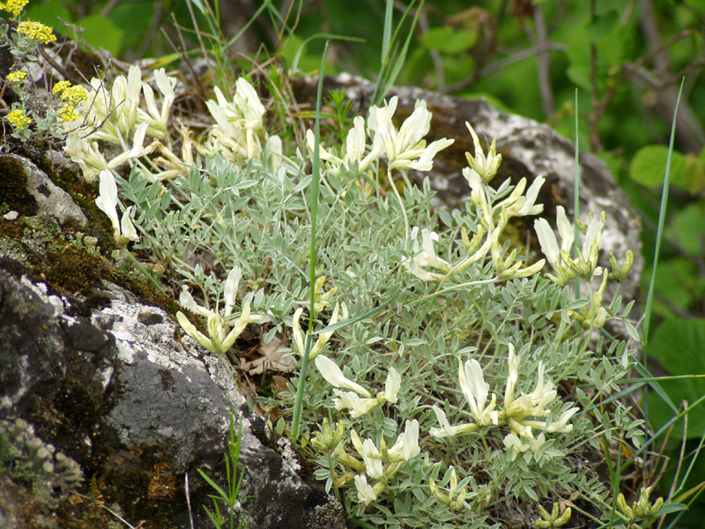
Астрагал Гельма

